Д О Г О В О Р № ___
аренды объектов федерального недвижимого имущества
(нежилых помещений и зданий – памятников истории и культуры)

г. Ярославль ___ 202___ г.

Федеральное государственное бюджетное учреждение культуры «Российский государственный академический театр драмы им.Ф.Волкова», в дальнейшем именуемое «Арендодатель», в лице художественного руководителя Кириллова Валерия Юрьевича, действующего на основании устава, с одной стороны, и
____, в дальнейшем именуемое «Арендатор», в лице ____, действующего на основании устава, с другой стороны, в соответствии с частью 3.5. статьи 17.1 Федерального закона от 26.07.2006 №135-ФЗ «О защите конкуренции», заключили настоящий договор аренды объектов федерального недвижимого имущества (нежилых помещений и зданий – памятников истории и культуры) (далее – Договор) о нижеследующем:
1. ПРЕДМЕТ ДОГОВОРА
1.1. Арендодатель передает, а Арендатор принимает во временное владение и пользование помещения в здании, являющемся объектом культурного наследия федерального значения, расположенном по адресу: Россия, г. Ярославль, пл. Волкова, д. 1, именуемое в дальнейшем «Объект», для обеспечения сохранения Объекта и использования его помещений для организации продажи готовых напитков (кофейные напитки) через автоматы
Историческое название Объекта: «Здание городского театра», 1911г., архитектор Спирин Н.А.
Согласно настоящему Договору, в соответствии с экспликацией и планом технического паспорта ГУ ПТИ и УН по Ярославской области, инвентарный №27612 от 20.10.2009г., Арендатор в пятидневный срок с момента подписания Договора по акту приема-передачи передаёт следующие нежилые помещения (Объект):
- Часть нежилого помещения №36, площадью 1 кв. м, для размещения вендингового аппарата (кофе), расположенного на 1 этаже нежилого здания, здания Академического театра им. Ф.Г. Волкова, назначение: нежилое, 5-этажный (подземных этажей – подвал), общая площадь 9659,4 кв. м, инв. №27612, лит. АА1, адрес объекта: Ярославская область, г. Ярославль, пл. Волкова, д.1;
- Часть нежилого помещения №69, площадью 1 кв.м, для размещения вендингового аппарата (кофе), расположенного на 1 этаже нежилого здания, здания Академического театра им. Ф.Г. Волкова, назначение: нежилое, 5-этажный (подземных этажей – подвал), общая площадь 9659,4 кв. м, инв. №27612, лит. АА1, адрес объекта: Ярославская область, г. Ярославль, пл. Волкова, д.1;
- Часть нежилого помещения №54, площадью 1 кв.м, для размещения вендингового аппарата (кофе), расположенного на 3 этаже нежилого здания, здания Академического театра им. Ф.Г. Волкова, назначение: нежилое, 5-этажный (подземных этажей – подвал), общая площадь 9659,4 кв. м, инв. №27612, лит. АА1, адрес объекта: Ярославская область, г. Ярославль, пл. Волкова, д.1

Месторасположение передаваемых в аренду помещений определяется согласно копии поэтажного плана (Приложение №1), прилагаемому к настоящему Договору и являющейся его неотъемлемой частью.
Арендатор принимает, указанное имущество по акту приема-передачи.
1.2. Переданные в аренду помещения является собственностью Российской Федерации, результаты хозяйственной деятельности Арендатора с использованием арендованного имущества принадлежат Арендатору.
1.3. Объект передается Арендатору в аренду без права выкупа. Арендатору запрещается сдача Объекта в субаренду, а так же использование арендуемого имущества в целях, не предусмотренных частью 3.5. статьи 17.1 Федерального закона от 26.07.2006 №135-ФЗ «О защите конкуренции».

2. СРОК ДОГОВОРА
2.1. Настоящий Договор заключается на срок 5 (пять) лет до _____________ включительно.
2.2. Настоящий Договор вступает в силу с момента его государственной регистрации, при этом распространяет свое действие на отношения, возникшие с момента подписания Сторонами Договора и акта приема-передачи помещений.

3. ОБЯЗАННОСТИ АРЕНДОДАТЕЛЯ
3.1. В пятидневный срок с момента подписания настоящего Договора предоставить Арендатору помещения, указанные в п.1.1. настоящего Договора, по акту приема-передачи, который составляется и подписывается Арендодателем и Арендатором в четырех экземплярах.
3.2. В пятидневный срок после вступления в силу настоящего Договора заключить с Арендатором договор(ы) на оплату коммунальных, эксплуатационных и административно-хозяйственных услуг (далее - договор на оплату услуг).
3.3. В случае аварий, произошедших не по вине Арендатора, приведших к ухудшению арендуемых помещений, оказывать необходимое содействие в устранении их последствий.
3.4. В соответствии с действующим законодательством осуществлять контроль за своевременностью и полнотой оплаты Арендатором арендной платы, установленной настоящим Договором.
3.5. По окончании срока действия Договора и при досрочном освобождении Арендатором арендуемых помещений обеспечивать осмотр и приемку помещений с оформлением акта приема-передачи в порядке, предусмотренном разделом 5 настоящего Договора.

4. ОБЯЗАННОСТИ АРЕНДАТОРА
4.1. В пятидневный срок после подписания настоящего Договора принять от Арендодателя помещения, указанные в приложении 1 к настоящему Договору, по акту приема-передачи.
4.2. В пятидневный срок после вступления в силу настоящего Договора заключить с Арендодателем договор на оплату услуг на срок, указанный в п. 2.1 настоящего Договора.
4.3. Использовать помещения в соответствии с целями, установленными п. 1.1. настоящего Договора, установленными законодательством нормами и правилами использования зданий (помещений), в том числе санитарными нормами и правилами, правилами пожарной безопасности, нормами законодательства об охране памятников истории и культуры.
Использовать помещения с учетом графика работы и репертуарного плана Арендодателя. Помещения используются при проведении спектаклей и иных театрально-зрелищных мероприятий предполагающих вход зрителей. Допуск посторонних лиц, за исключением зрителей и приглашенных лиц, в здание театра ограничен. Использование помещений осуществляется в период театрального сезона (период проведения спектаклей и театрально – зрелищных мероприятий) с 1 сентября до 30 июня.
При использовании помещений Арендатор обязан обеспечить требования действующего законодательства РФ при реализации продуктов питания.
Передача своих прав и обязанностей по настоящему Договору другому лицу может осуществляться Арендатором только с предварительного письменного согласия Арендодателя.
4.4. В случае наступления событий, которые могут привести к ухудшению качества и состояния помещений (аварии и т.п.), не позднее следующего дня после такого события сообщить об этом Арендодателю.
4.5. Своевременно и в полном объеме вносить арендную плату, установленную настоящим Договором.
4.6. Оплачивать арендную плату в соответствии с полученным уведомлением в случае ее пересмотра в порядке, установленном разделом 6 настоящего Договора.
4.7. Оплачивать коммунальные, эксплуатационные и административно-хозяйственные услуги в соответствии с условиями договора на оплату услуг.
4.8. Нести расходы на содержание арендуемых помещений и содержать их в надлежащем техническом, санитарном и противопожарном состоянии с учетом требований действующего законодательства РФ в области сохранения объектов культурного наследия.
4.10. Не производить перепланировок и переоборудования арендуемых помещений, а также открытых и скрытых проводок коммуникаций и инженерных сетей арендуемых помещений без письменного разрешения Арендодателя.
4.11. При содержании и использовании объекта культурного наследия, в целях поддержания в надлежащем техническом состоянии без ухудшения физического состояния и (или) изменения предмета охраны данного объекта культурного наследия Арендатор обязан:
4.11.1. Не проводить работы, изменяющие предмет охраны объекта культурного наследия либо ухудшающие условия, необходимые для сохранности объекта культурного наследия;
4.11.2. Не проводить работы, изменяющие облик, объемно-планировочные и конструктивные решения и структуры, интерьер объекта культурного наследия;
4.11.3. Обеспечивать сохранность и неизменность облика объекта культурного наследия;
4.11.4. Не использовать объект культурного наследия:
- под склады и объекты производства взрывчатых и огнеопасных материалов, предметов и веществ, загрязняющих интерьер объекта культурного наследия, его фасад, территорию и (или) имеющих вредные парогазообразные и иные выделения;
- под объекты производства, имеющие оборудование, оказывающее динамическое и вибрационное воздействие на конструкции объекта культурного наследия, независимо от мощности данного оборудования;
- под объекты производства и лаборатории, связанные с неблагоприятным для объекта культурного наследия температурно-влажностным режимом и применением химически активных веществ;
4.11.5. Незамедлительно извещать соответствующий орган охраны объектов культурного наследия и Арендодателя обо всех известных ему повреждениях, авариях или об иных обстоятельствах, причинивших вред объекту культурного наследия, включая объект археологического наследия, земельному участку в границах территории объекта культурного наследия либо земельному участку, в границах которого располагается объект археологического наследия, или угрожающих причинением такого вреда, и безотлагательно принимать меры по предотвращению дальнейшего разрушения, в том числе проводить противоаварийные работы в порядке, установленном для проведения работ по сохранению объекта культурного наследия;
4.11.6. Не допускать ухудшения состояния территории объекта культурного наследия, поддерживать территорию объекта культурного наследия в благоустроенном состоянии.
4.11.7. Соблюдать требования Охранного обязательства от 28.03.2008г. №234 и Приказ Минкультуры от 07.02.2020г. №176 «Об утверждении предмета охраны объекта культурного наследия федерального значения «Здание городского театра», 1911г.» в отношении объекта культурного наследия.
4.11.8. Беспрепятственно допускать в рабочее время представителей Арендодателя для контроля за исполнением условий настоящего Договора или научного обследования объекта культурного наследия, а также допускать представителей органов исполнительной власти и административных органов с целью проверки документации и контроля использования помещений.
4.12. Ежегодно, а так же по окончании срока действия Договора провести сверку расчетов, осуществляемых в соответствии с настоящим Договором.
4.13. Обеспечивать беспрепятственный доступ в арендуемые помещения представителей Арендодателя для проведения проверки соблюдения Арендатором условий настоящего Договора, а также предоставлять им необходимую документацию, относящуюся к предмету проверки.
4.14. Освободить помещения в связи с аварийным состоянием конструкций здания или его части, постановкой здания на капитальный ремонт, а также в случае необходимости при проведении работ по сохранению объекта культурного наследия в помещениях, сопредельных с арендуемыми помещениями, или инженерных коммуникаций, проходящих через арендуемые помещения, в срок, определенный уведомлением Арендодателя.
4.15. В случае необходимости досрочного прекращения арендных отношений, регулируемых настоящим Договором, не менее чем за три месяца уведомить об этом Арендодателя.
Представить Арендодателю соответствующие документы для заключения соглашения о расторжении настоящего Договора.
4.16. В течение пяти дней с момента прекращения арендных отношений, регулируемых настоящим Договором, передать Арендодателю арендуемые помещения по акту приема-передачи в состоянии не хуже, чем то, в котором помещения были получены, с учетом нормального износа в порядке, предусмотренном разделом 5 настоящего Договора, и представить Арендодателю акт приема-передачи.
4.17. В течение месяца обеспечить за свой счет государственную регистрацию настоящего Договора.

5. ПОРЯДОК ВОЗВРАТА АРЕНДУЕМЫХ ПОМЕЩЕНИЙ АРЕНДОДАТЕЛЮ
5.1. До подписания акта приема-передачи(возврата) арендуемых помещений Арендатор должен осуществить сверку расчетов по настоящему Договору с Арендодателем.
5.2. Арендуемые помещения должны быть переданы Арендатором и приняты Арендодателем в течение пяти дней с момента прекращения арендных отношений, регулируемых настоящим Договором.

6. ПЛАТЕЖИ И РАСЧЕТЫ ПО ДОГОВОРУ
6.1. Стороны договорились, что за аренду указанного в п. 1.1 Договора недвижимого имущества Арендатор перечисляет Арендодателю ежемесячную арендную плату в размере 15 000,0 (Пятнадцать тысяч) рублей 00 копеек, в том числе НДС (22%) – 2 704,92 рублей за один календарный месяц.
Арендная плата за пользование имуществом не полный календарный месяц определяется из размера ежемесячного платежа, установленного договором, пропорционально количеству дней фактического пользования, согласно актам приема-передачи помещений. Стороны принимают расчетным количеством дней в одном месяце – 30 дней.
Первое внесение арендной платы Арендатор производит в течение 25 (двадцати пяти) дней после подписания акта приема-передачи помещений.
Арендодатель ежегодно проводит индексацию арендной платы путем изменения размера арендной платы в одностороннем порядке на размер уровня инфляции, установленного в федеральном законе о федеральном бюджете на очередной финансовый год и плановый период, который применяется ежегодно по состоянию на начало очередного финансового года, начиная с года, следующего за годом, в котором заключен договор аренды, но не чаще чем один раз в год.

6.2. Перечисление арендной платы производится не позднее 10 числа каждого месяца, на лицевой счет Арендодателя:

Федеральное государственное бюджетное учреждение культуры «Российский государственный академический театр драмы имени Федора Волкова»
Расчетный счет (номер казначейского счета) 03214643000000013224
Корр. Счет 40102810745370000024
ОКЦ № 1 ВВГУ Банка России //УФК по Нижегородской области, г. Нижний Новгород
БИК 012202102
УФК по Нижегородской области
(Театр им. Федора Волкова, л.сч. 20716Х57860)
БИК 017888102
ОКПО 02190588 ОКВЭД 90.01
ОКАТО 78701000
КБК 08010000000000000120

6.3. Неустойка (штраф, пени) в пользу Арендодателя в полном объеме перечисляется виновной Стороной на лицевой счет Арендодателя, указанный в разделе 11 настоящего Договора.
6.4. Расходы Арендатора на оплату коммунальных, эксплуатационных и необходимых административно-хозяйственных услуг на основании договора на оплату услуг не включаются в установленную настоящим Договором сумму арендной платы.

7. ОТВЕТСТВЕННОСТЬ АРЕНДАТОРА
7.1. За неисполнение обязательства, предусмотренного п. 4.1 настоящего Договора, Арендатор обязан перечислить на счет, указанный в п. 6.2 настоящего Договора, сумму арендной платы, не поступившую в результате такого неисполнения в федеральный бюджет.
7.2. За неисполнение обязательства, предусмотренного п. 4.5 и 6.1. настоящего Договора, Арендатор обязан перечислить на счет, указанный в разделе 12 настоящего Договора, пени за каждый день просрочки в размере 1/300 ключевой ставки Центрального Банка России от просроченной суммы арендной платы.
7.3. За нарушение п. 4.10 настоящего Договора, Арендатор обязан перечислить на счет, указанный в разделе 12 настоящего Договора, штраф в размере трехкратной месячной арендной платы за помещения, указанные в п. 1.1 настоящего Договора.
Если произведенные изменения будут впоследствии одобрены Арендодателем, Арендатор обязуется зарегистрировать их в порядке, установленном действующим законодательством, иначе - восстановить прежнее состояние помещений и коммуникаций.
7.4. За каждый факт неисполнения или ненадлежащего исполнения п. 4.10 и п. 4.11. настоящего Договора, Арендатор обязан перечислить на счет, указанный в разделе 12 настоящего Договора, штраф в размере 10% годовой арендной платы за помещения, указанные в п. 1.1 настоящего Договора.
7.5. За неисполнение обязательства, предусмотренного п. 4.14 настоящего Договора, Арендатор обязан перечислить на счет, указанный в разделе 12 настоящего Договора, штраф в размере 5 % годовой арендной платы за помещения, указанные в п. 1.1 настоящего Договора.
7.6. За неисполнение обязательства, предусмотренного п. 4.16 настоящего Договора, Арендатор обязан перечислить на счет, указанный в разделе 12 настоящего Договора, штраф в размере 10 % от суммы месячной арендной платы за каждый день просрочки возврата помещений, указанных в п. 1.1 настоящего Договора.
7.7. Оплата неустойки (штрафа и пени), установленной настоящим Договором, не освобождает Арендатора от выполнения лежащих на нем обязательств или устранения нарушений, а также от возмещения убытков, причиненных неисполнением или ненадлежащим исполнением обязательств, предусмотренных настоящим Договором.
7.8. Если состояние возвращаемых помещений хуже предусмотренного настоящим Договором, Арендатор возмещает Арендодателю причиненный ущерб в соответствии с действующим законодательством.
7.9. Стороны освобождаются от ответственности за неисполнение или ненадлежащее исполнение обязательств по Договору, если надлежащее исполнение оказалось невозможным вследствие непреодолимой силы, под которой понимаются в том числе массовые заболевания (эпидемии, пандемии, включая новую коронавирусную инфекцию COVID-19), а так же ограничительные меры государственных органов и /или органов местного самоуправления, в том числе которыми устанавливается запрет или ограничение на использование помещений в соответствии с их целевым назначением, предусмотренным настоящим Договором.

8. СТРАХОВАНИЕ
8.1. Арендатор обязан за свой счет в месячный срок со дня заключения договора аренды застраховать имущественные интересы, связанные с риском наступления ответственности за причинение вреда жизни, здоровью или имуществу третьих лиц на весь срок действия договора аренды (страхование гражданской ответственности), а также застраховать имущественные интересы, связанные с риском утраты (гибели), недостачи или повреждения объекта недвижимости, в пользу арендодателя на весь срок действия договора аренды (страхование имущества).
8.2. Арендатор обязан представить Арендодателю информацию о заключенных договорах страхования, вносимых в них изменениях и (или) их расторжении, путем направления уведомления заказным письмом в месячный срок со дня их заключения, изменения и (или) расторжения.

9. ПОРЯДОК ИЗМЕНЕНИЯ, ДОСРОЧНОГО ПРЕКРАЩЕНИЯ И РАСТОРЖЕНИЯ
ДОГОВОРА И ЕГО ЗАКЛЮЧЕНИЯ НА НОВЫЙ СРОК
9.1. Изменение условий настоящего Договора и его досрочное прекращение, за исключением условий, предусмотренных п. 9.3 настоящего Договора, допускаются по соглашению Арендодателя и Арендатора.
9.2. Настоящий Договор подлежит досрочному расторжению по требованию одной из Сторон в случаях, предусмотренных настоящим Договором или действующим законодательством.
9.3. Арендодатель вправе в одностороннем порядке без обращения в суд полностью отказаться от исполнения настоящего Договора в случае несоблюдения Арендатором следующих условий:
- при невыполнении обязательств Арендатора, предусмотренных пунктами 4.2. - 4.4., 4.7. - 4.11., 4.14., 4.17, 6.1., 6.2., 8.1., 8.2. настоящего Договора.
В случае отказа Арендодателя от исполнения настоящего Договора он считается расторгнутым с момента получения Арендатором соответствующего уведомления.
9.4. Арендатор, надлежащим образом выполнивший обязательства, предусмотренные настоящим Договором, по истечении его срока действия имеет преимущественное право перед другими лицами на заключение договора аренды на новый срок.
9.5. Арендатор вправе в одностороннем порядке без обращения в суд досрочно расторгнуть настоящий Договор, уведомив об этом Арендодателя не менее чем за три месяца.

10. ПОРЯДОК РАЗРЕШЕНИЯ СПОРОВ
10.1. Стороны установили обязательное соблюдение претензионного порядка урегулирования споров. Ответ на полученную претензию должен быть направлен другой стороне не позднее 10 дней с момента получения претензии.
10.2. В случае невозможности разрешения споров или разногласий путем переговоров и (или) в претензионном порядке, они подлежат рассмотрению в Арбитражном суде Ярославской области в установленном действующим законодательством порядке.

11. ПРОЧИЕ УСЛОВИЯ
11.1. При изменении наименования, местонахождения, банковских реквизитов или реорганизации одной из Сторон она обязана письменно в двухдневный срок после произошедших изменений сообщить другой Стороне о данных изменениях.
11.2. Взаимоотношения Сторон, не урегулированные настоящим Договором, регулируются действующим законодательством Российской Федерации.
11.3. Настоящий Договор составлен в трех экземплярах, имеющих одинаковую юридическую силу.
11.4. К настоящему Договору прилагаются и являются неотъемлемой частью:
Приложение 1 - копия поэтажного плана с обозначением арендуемых помещений и их частей;
Приложение 2 – Охранное обязательство пользователя памятника истории и культуры - объекта культурного наследия федерального значения «Здание городского театра», 1911 г. от 28 марта 2008 г. учетный № 33, регистрационный № 234 от 14.04.2008г.

12. АДРЕСА И РЕКВИЗИТЫ АРЕНДОДАТЕЛЯ И АРЕНДАТОРА
Арендодатель  Федеральное государственное бюджетное учреждение культуры «Российский государственный академический театр драмы имени Федора Волкова»  Адрес: 150000, г. Ярославль, пл. Волкова, д. 1  Телефон: 4852-59-19-01 Факс: 4852-59-19-83  E-mail: sekretar@volkovteatr.ru  ОГРН: 1027600683945  ИНН: 7604007516 КПП: 760401001  Расчетный счет (номер казначейского счета) 03214643000000013224  Корр. Счет 40102810745370000024  ОКЦ № 1 ВВГУ Банка России //УФК по Нижегородской области, г. Нижний Новгород  БИК 012202102  УФК по Нижегородской области  (Театр им. Федора Волкова,  л.сч. 20716Х57860)  БИК 017888102  ОКПО 02190588 ОКВЭД 90.01  ОКАТО 78701000  КБК 08010000000000000120 | Арендатор

13. ПОДПИСИ СТОРОН
Арендодатель:  Художественный руководитель  ____________________ В.Ю. Кириллов  МП | Арендатор:  Директор  _____________________ ________  МП

Приложение № 1 к договору
№ ______ от ___________ 202__ года
План
расположения арендуемых помещений в здании ФГБУК «РГАТД им.Ф.Волкова по адресу: г. Ярославль, пл. Волкова, дом 1, в соответствии с экспликацией и планом технического паспорта ГУ ПТИ и УН по Ярославской области, инвентарный №27612 от 20.10.2009г.

1 этаж
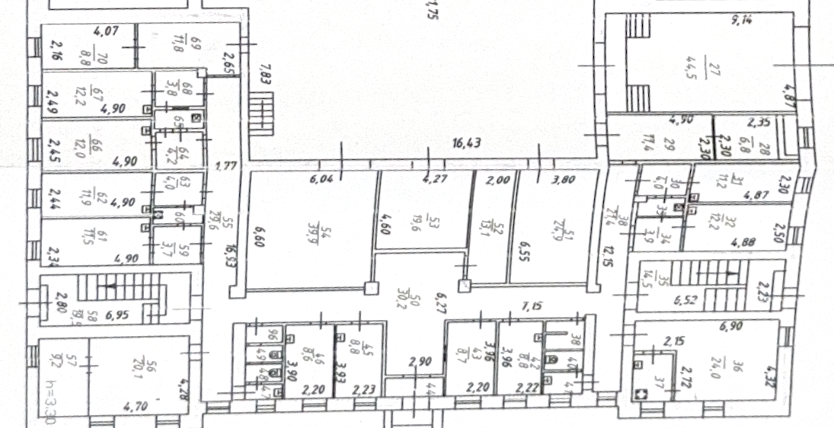

3 этаж
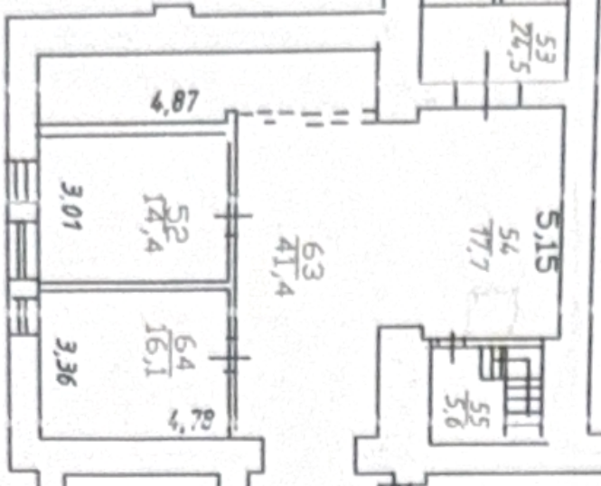

Арендодатель:  Художественный руководитель  ____________________ В.Ю. Кириллов  МП | Арендатор:  _____________________ _________  МП

